AKCINĖS BENDROVĖS „AUTROLIS“ GENERALINIO DIREKTORIAUS
ĮSAKYMAS

DĖL KAUNO MIESTO VIEŠOJO TRANSPORTO VIENKARTINIŲ BILIETŲ IR TERMINUOTŲJŲ BILIETŲ PRIVALOMŲJŲ FORMŲ PATVIRTINIMO

2008 m. gegužės 13 d. Nr. 85-V
Kaunas

Vadovaudamasis 2007 m. lapkričio 15 d. Lietuvos Respublikos saugiųjų dokumentų ir saugiųjų dokumentų blankų gamybos įstatymo (Žin., 2003, Nr. 61-2758; 2007, Nr. 125-5094) 2 straipsnio 36 dalimi ir 9 straipsnio 7 dalimi:
1. Tvirtinu Kauno miesto viešojo transporto vienkartinių bilietų ir terminuotųjų bilietų privalomąsias formas (pridedama).
2. Skiriu AB „Autrolis“ bendrųjų reikalų direktorių Alvydą Gineitą atsakingą už kreipimąsi į Komisiją įstatymo nustatyta tvarka.

GENERALINIS DIREKTORIUS TOMAS JURGELĖNAS

Forma patvirtinta akcinės bendrovės „Autrolis“ generalinio direktoriaus 2008 m. gegužės 13 d. įsakymu Nr. 85-V

Kauno miesto viešojo transporto vienkartinio bilieto pirmoji ir antroji pusės:

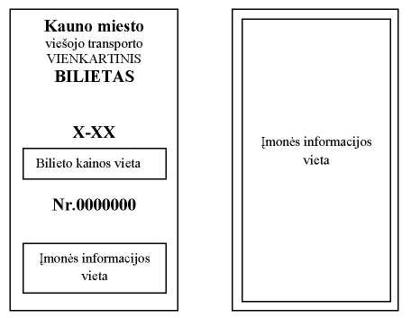

Kauno miesto viešojo transporto vienkartinio bilieto su 50 proc. nuolaida pirmoji ir antroji pusės:

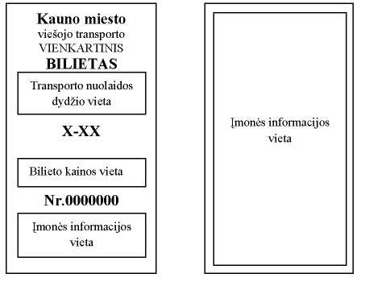

Kauno miesto viešojo transporto vienkartinio bilieto su 80 proc. nuolaida pirmoji ir antroji pusės:

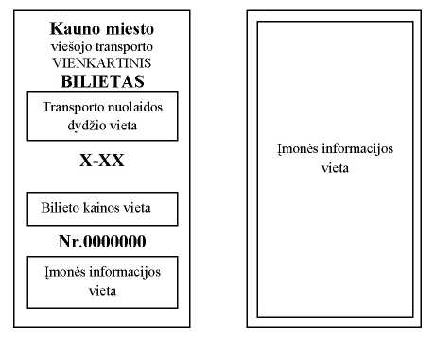

_________________

Forma patvirtinta akcinės bendrovės „Autrolis“ generalinio direktoriaus 2008 m. gegužės 13 d. įsakymu Nr. 85-V

Kauno miesto viešojo transporto terminuotojo bilieto pirmoji ir antroji pusės:

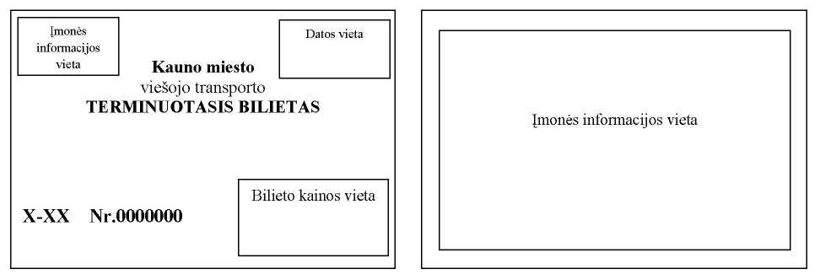

Kauno miesto viešojo transporto terminuotojo bilieto su 50 proc. pirmoji ir antroji pusės:

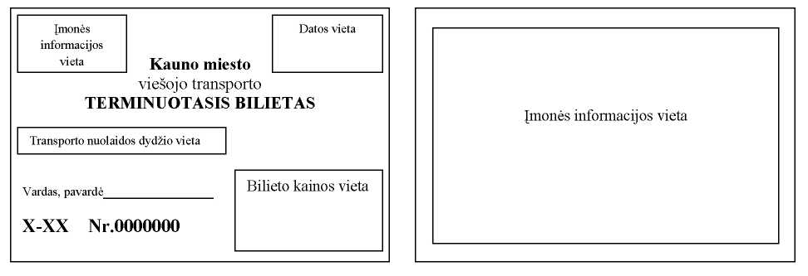

Kauno miesto viešojo transporto terminuotojo bilieto su 80 proc. pirmoji ir antroji pusės:





